使用说明书

韦苡萌 522432910002

[-/Final at main · 1662510174/- (github.com)](https://github.com/1662510174/-/tree/main/Final)

**安装环境：**

请确保已安装Processing开发环境。

下载并安装P3D、PeasyCam和ControlP5库。

**运行程序：**

打开Processing软件。

打开项目文件（.pde）。

点击运行按钮，启动程序。

**用户界面：**

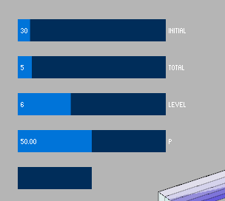**初始色相INITIAL**：通过滑块调整初始色相的数值（范围为0-360）。

**色相总数TOTAL**：通过滑块调整要获取的色相总数（范围为3-24）。

**柱体层数LEVEL**：通过滑块调整柱体的层数（范围为1-15），该值会影响渐变效果。

**透明度P**：通过滑块调整柱体的透明度（范围为0-100）。

**切换形式按钮**：切换柱体侧面的填充形式（色相间或色相内的渐变）。

**操作步骤：**

调整滑块，设定初始色相、色相总数和柱体层数、透明度。

点击切换形式按钮查看不同的填充形式。

通过鼠标拖动旋转和缩放柱体。

**注意事项：**

在修改参数后，柱体会立即显示，无需重新运行。

**结束运行：**

关闭Processing软件。

通过按照上述步骤使用程序，用户可以轻松生成并查看不同参数下的三维柱体，用于辅助选择对比色。